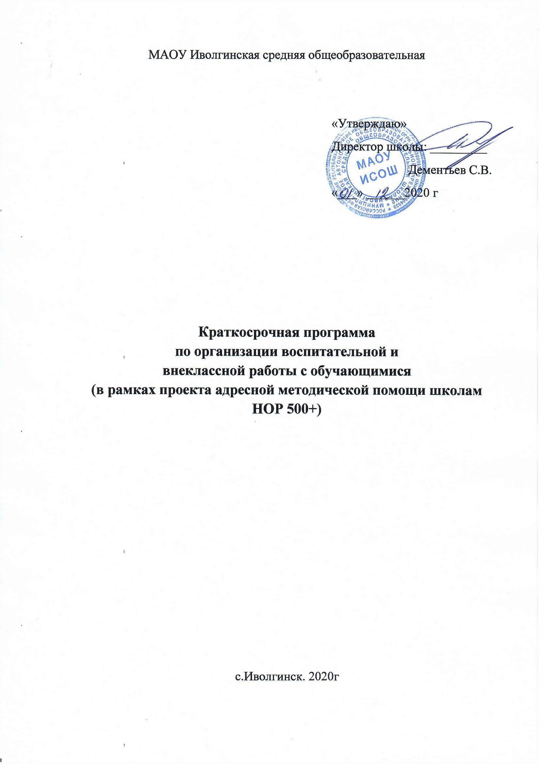

**ПОЯСНИТЕЛЬНАЯ ЗАПИСКА**

Данная программа является дополнением к программе воспитательной и внеклассной работы МАОУ Иволгинская средняя общеобразовательная школа, в центре которой находится личностное развитие обучающихся в соответствии с ФГОС общего образования, формирование у них системных знаний о различных аспектах развития России и мира.

Программа призвана обеспечить достижение учащимися личностных результатов, указанных во ФГОС: формирование у обучающихся основ российской идентичности; готовность обучающихся к саморазвитию; мотивацию к познанию и обучению; ценностные установки и социально-значимые качества личности; активное участие в социально-значимой деятельности. В рамках проекта адресной методической базы школам НОР обозначены цели и задачи организации внеклассной, воспитательной работы по рисковым профилям высокой значимости; низкая оснащенность школы, недостаточная компетентность педагогических работников, высокая доля обучающихся с учебной неуспешностью. Успех внеклассной воспитательной работы во многом определяет их материально-техническое обеспечение, соответствующее современным требованиям. Сегодня это — один из наиболее перспективных факторов организации воспитательной работы и дополнительного образования, что влечет за собой необходимость повышения профессиональных компетенций педагогов дополнительного образования, учителей-предметников, классных руководителей. Внедрение новых технологий, оснащение современным оборудованием окажет положительный эффект на качество образования, повысить учебную мотивацию учащихся.

1. **ОСОБЕННОСТИ ВОСПИТАТЕЛЬНОГО ПРОЦЕССА В ШКОЛЕ**

Процесс воспитания в Школе основывается на следующих принципах взаимодействия педагогов и школьников:

- неукоснительное соблюдение законности и прав семьи и ребенка, соблюдения конфиденциальности информации о ребенке и семье, приоритета безопасности ребенка при нахождении в образовательной организации;

- ориентир на создание в образовательной организации психологически комфортной среды для каждого ребенка и взрослого, без которой невозможно конструктивное взаимодействие школьников и педагогов;

- реализация процесса воспитания главным образом через создание в школе детско-взрослых общностей, которые бы объединяли детей и педагогов яркими и содержательными событиями, общими позитивными эмоциями и доверительными отношениями друг к другу;

- организация основных совместных дел школьников и педагогов как предмета совместной заботы и взрослых, и детей;

- системность, целесообразность и избирательность воспитания как условия его эффективности.

Основными традициями воспитания в Школе являются следующие:

- стержнем годового цикла воспитательной работы школы являются ключевые общешкольные дела (КТД), через которые осуществляется интеграция воспитательных усилий педагогов;

- важной чертой каждого ключевого дела и большинства используемых для воспитания других совместных дел педагогов и школьников является коллективная разработка, коллективное планирование, коллективное проведение и коллективный анализ их результатов;

- в школе создаются такие условия, при которых по мере взросления ребенка увеличивается и его роль в совместных делах (от пассивного наблюдателя до организатора);

- вовлечение школьников в интересную и полезную для них деятельность, которая предоставит им возможность самореализоваться в ней, приобрести социально значимые знания, развить в себе важные для своего личностного развития социально значимые отношения, получить опыт участия в социально значимых делах;

* формирование в творческих объединениях, секциях, студиях, детско-взрослых общностей, которые могли бы объединять детей и педагогов общими позитивными эмоциями и доверительными отношениями друг к другу;
* педагоги школы ориентированы на формирование коллективов в рамках школьных классов, кружков, секций и иных детских объединений, на установление в них доброжелательных и товарищеских взаимоотношений;
* ключевой фигурой воспитания в школе является классный руководитель, реализующий по отношению к детям защитную, личностно развивающую, организационную, посредническую (в разрешении конфликтов) функции.

**2. ЦЕЛИ И ЗАДАЧИ ПРОГРАММЫ**

**Цель** :создание благоприятных условий для усвоения школьниками социально значимых знаний – знаний основных норм и традиций того общества, в котором они живут, развития социально значимых отношений, иприобретения опыта осуществления социально значимых дел.

**Задачи**:

* обновить, внести изменения, разработать новые, локальные акты, систематизировать нормативно-правовую базу, регулирующую организацию воспитательной и внеклассной работы
* прививать ценностное отношение к здоровью как залогу долгой и активной жизни человека, его хорошего настроения и оптимистичного взгляда на мир;
* развивать двигательную активность, ловкость, сообразительность, быстроту, внимательность
* формировать отношение к знаниям как интеллектуальному ресурсу, обеспечивающему будущее человека, как результату кропотливого, но увлекательного учебного труда, как основному способу достижения жизненного благополучия человека, залогу его успешного профессионального самоопределения и ощущения уверенности в завтрашнем дне;
* формировать уважительное отношение культуре как духовному богатству общества и важному условию ощущения человеком полноты проживаемой жизни;
* прививать навыки выстраивания доброжелательных и взаимоподдерживающих отношений с окружающими людьми как с социальными партнерами, учить умению получать радость от общения и позитивного отношения к другим;
* . реализовывать воспитательные возможности общешкольных ключевых дел, поддерживать традиции их коллективного планирования, организации, проведения и анализа в школьном сообществе;
* реализовывать потенциал классного руководства в воспитании школьников, поддерживать активное участие классных сообществ в жизни школы;
* вовлекать школьников в кружки, секции, клубы, студии и иные объединения, работающие по школьным программам внеурочной деятельности, реализовывать их воспитательные возможности;
* использовать в воспитании детей возможности школьного урока, поддерживать использование на уроках интерактивных форм занятий с учащимися

**Планируемые мероприятия краткосрочной программы**

**совершенствования на 2020-2021 учебный год**

1.Укрепление материально-технической обеспеченности воспитательной работы и дополнительного образования

(фактор риска высокой значимости - Низкая оснащенность школы)

|  |  |  |  |  |  |  |  |
| --- | --- | --- | --- | --- | --- | --- | --- |
| № | Направления работы | Цель | Мероприятия | Сроки | Социальные партнеры,  ответственные | Ожидаемые результаты | Показатели |
| 1 | Общеинтеллектуальное (познавательное) | Вовлечение школьников в интересную и полезную для них деятельность;  возможность самореализации;  приобретение социально значимых знаний | 1) Пополнение оснащения материально-технической базы в рамках национального проекта «Успех каждого ребенка»  2) Оборудование лаборатории физико-химических исследований, кабинета технической направленности  3.Создание внутришкольной локальной сети интернет | Ноябрь  Декабрь | Ресурсный центр «Созвездие» Республики Бурятия,АУП  МУДО «ИРЦДО»  АУП,Системный администратор, МО естественных наук  АУП,Системный администратор | Наращивание технического оснащения учебных кабинетов современным оборудованием  Активизация проектной,научно-исследовотельской деятельности учащихся | Повышение уровня участия обучающихся в исследовательской деятельности, высокие баллы сдачи ОГЭ/ЕГЭ  Увеличение числа участников , призеров, лауреатов в проектных, наукчно-исследовательских мероприятиях, |
| 2 | Здоровьесберегающее | Развитие ценностного отношения к своему здоровью, побуждение к здоровому образу жизни, воспитание силы воли, ответственности | 1) пополнение оснащения материально-технической базы в рамках национального проекта «Успех каждого ребенка»  2) Комплексное оснащение спортивным оборудованием и инвентарем | Ноябрь  Декабрь | Ресурсный центр «Созвездие» Республики Бурятия, АУП  МУДО «ИРЦДО»АУП | Повышение уровня физической подготовки, снижение уровня заболеваемости детей | Увеличение числа учащихся занимающихся в спортивных секциях, участвующих в здоровьесберегающих мероприятиях |
| 3 | Гражданско-патриотическое | Развитие у обучающихся школы гражданственности, патриотизма, формирование у профессионально значимых качеств и умений. | Наполнение материальной базы зонального центра по военно-патриотической программе «Юнармия» | Декабрь | МКУ «РУО», военкомат,заместитель директора по военно-патриотическому воспитанию,преподаватель ОБЖ | Повышение интересаобучающихся к истории Отечества, понимание значимости роли простого человека в исторических событиях, воспитанию уважительного отношения к старшему поколению, любви к Родине, чувству долга и патриотизма | Количество обучающихся вовлеченных в мероприятия патриотической направленности,  Снижение уровня обучающихся состоящих на внутришкольном учете |
| 4 | Художественная | Содействие раскрытию творческих способностей, учащихся, формированию чувства вкуса и умению ценить прекрасное, воспитанию ценностного отношения школьников к культуре и их общему духовно-нравственному развитию. | Обновление музыкального оборудования школы | Декабрь | АМО «Иволгинский район»,  МКУ «РУО» музыкальный руководитель школы. | Создание условий для полноценного включения в образовательное пространство | Участие детей в творческих мероприятиях, участие в конкурсах и фестивалях различного уровня |
| 5 | Информатизация образовательного процесса | Создание единого информационного пространства школы | Внедрение электронного журнала, электронного дневника, цифрового табло информаций и расписания уроков) | Январь-февраль | АУП, Классные руководители, системный администратор | Активное использование информационных и коммуникационных технологий (ИКТ) в управленческой, воспитательно-образовательной,  . | 56 электронных классных журналов, 50% электронных дневников учащихся 2 и 3 ступени |

2. Повышение компетенции классного руководителя

|  |  |  |  |  |  |  |  |
| --- | --- | --- | --- | --- | --- | --- | --- |
| № | Направления работы | Цель | Мероприятия | Сроки | Социальные партнеры, ответственные | Ожидаемые результаты | Показатели |
| 1 | Методическая работа | 1.Обновление, систематизация нормативно правовой базы, регулирущей организацию методической поддержки профессиональной деятельности классных руководителей  2. Внедрение проектного управления воспитательной работой школы | 1) Изучение практик классного руководства  2)Активное участие в создании в работе консалтингового центра школы | Январь  2021г | МКУ «РУО» руководители МО, заместитель директора по воспитательной работе | Совершенствование и повышение эффективности воспитательной работы в школе; | Формирование проектного портфеля воспитательной работы |
| 2 | Использование передового опыта | Оказание практической помощи педагогам в организации воспитательной работы с учащимися, | 1) Мастер-классы «Классный классный час»  2) Участие в конкурсе «Самый классный классный»  3. Создание банка ключевых школьных дел | Январь  2021г  Февраль-март 2021г  Январь-апрель | МО кл.руководителей, педагог-организатор  МКУ «РУО» | Помощь классным руководителям в овладении новыми педагогическими технологиями воспитательного процесса; повышение творческого потенциала педагогов с учетом их индивидуальных способностей | Количество участников, призеров, лауреатов в конкурсных мероприятиях и мероприятиях по воспитанию детей |
| 3 | Повышение квалификации учителей с помощью Интернета | Консультирование педагога по интересующим вопросам, осуществляемое на базе информационно-коммуникационных технологий при помощи информационных ресурсов Интернета | Внедрение электронных журналов и дневников в образовательный процесс | Ноябрь-май | МКУ «РУО», сообщества учителей | Использования информационных ресурсов и компьютерных технологий в обучении | Проведение онлайн уроков, тестов с автоматической проверкой работ, интеграция с различными информационными ресурсами |

3. Мероприятия по устранению неуспеваемости (профиль риска - Высокая доля обучающихся с учебной неуспешностью)

|  |  |  |  |  |  |  |  |
| --- | --- | --- | --- | --- | --- | --- | --- |
| № | Направления работы | Цель | Мероприятия | Сроки | Социальные партнеры  ответственные | Ожидаемые результаты | Показатели |
| 1 | Социально-психологическое сопровождение | Обеспечить социально-психологического сопровождения работы с детьми с учебной неуспешностью | Планирование и организация социально-психологического сопровождения | Октябрь-ноябрь | Социально-психологическая служба школы | Эффективность реализации плана социально-психологического сопровождения | Результаты мониторинга |
| 2 | Общественные детско-юношеские организации | Воспитание подрастающего поколения, развитие детей на основе их интересов и потребностей, организация досуга и занятости школьников | 1) Создание первичного отделения РДШ, активизациия детских обьединений по интересам  2) Методическое сопровождение первичного отделения РДШ  3) Участие первичного отделения РДШ в общероссийском движении | Январь-февраль 2021г  Январь-май 2021г  Март-май 2021г | Местное отделение РДШ Республики Бурятия  Классные руководители, педагогическое руководство детских обьединений | Совершенствование государственной политики в области воспитания подрастающего поколения и содействие формированию личности на основе присущей российскому обществу системы ценностей. | Личностный рост участников движения |
| 3 | Профориентация | Профессиональное просвещение школьников; диагностику и консультирование по проблемам профориентации, организацию профессиональных проб школьников | 1)профориентационные мероприятия в рамках всероссийского проекта «Билет в будущее»  2)посещение профориентационных выставок, ярмарок профессий, тематических профориентационных парков, профориентационных лагерей, дней открытых дверей в средних специальных учебных заведениях и вузах;  3)просмотр всероссийских открытых уроков на платформах «Проектория», «Урок цифры»  4)проведение цикла Всероссийских открытых уроков в рамках Всероссийского проекта «Открытые уроки» | Ноябрь-май  Декабрь | МКУ «РУО»,  ЦОПП РБ,  СПО г.Улан-Удэ, Иволгинского района,  Предприятия района | Освоение школьниками основ профессии в рамках различных курсов по выбору, включенных в основную образовательную программу школы, или в рамках курсов внеурочной деятельности | Осознанный выбор профессии, трудоустройство выпускников 9,11 классов |
| 4 | Самоуправление | Воспитать в детях инициативность, самостоятельность, ответственность, трудолюбие, чувство собственного достоинства, самовыражения и самореализации. | 1)Активизация работы школьного самоуправления (отчетно-выборная конференция)  2.Создание детского волонтерского движения | Ноябрь-май  Ноябрь 2020г | МО кл.руководителей, педагог-организатор | Развитие социальной активности детей и подростков, самостоятельности и ответственности, коммуникативных умений и навыков; Предоставление возможности для самореализации развития организаторских качеств детей и подростков посредством участия в планировании и проведении социально значимых дел, акций | Количество обучающихся вовлеченных в процесс самоуправления |